Университет ИТМО, факультет программной инженерии и компьютерной техники
Двухнедельная отчётная работа по «Информатике»: аннотация к статье
Дата прошедшей лекции: 06.12.2022 Номер прошедшей лекции: №7 Дата сдачи: 20.12.2022

Выполнил(а) Барсуков М. А. , № группы P3115 , оценка
^{Фамилия И.О. студента} ^{не заполнять}

Название статьи/главы книги/видеолекции
Record-and-Replay тестирование — сочетание достоинств юнит и интеграционных тестов
ФИО автора статьи (или e-mail)  @cepreu4habr | Дата публикации  (не старше 2019 года)  "22" августа 2021 г. | Размер статьи  (от 400 слов)  6144
Прямая полная ссылка на источник или сокращённая ссылка (bit.ly, tr.im и т.п.)
https://habr.com/ru/post/573948/
Теги, ключевые слова или словосочетания
TDD; Тестирование IT-систем; Java; Юнит- и интеграционное тестирование
Перечень фактов, упомянутых в статье
- Ресурсы на тестирование ограничены, поэтому нужно искать методы тестирования, способные обеспечить как можно большую степень уверенности в качестве продукта, потратив как можно меньше ресурсов.
- Юнит-тесты сильно связаны с исходным кодом и часто тестируют не контракт, а имплементацию и мало говорят о работе системы в целом, писать и поддерживать их дорого.
- Очень часто интеграционные тесты бывают случайно успешными (flaky), т.е. то проходят, то не проходят, а также дороги в машинных ресурсах в зависимости от инфраструктуры.
- Record-and-Replay – это гибрид подходов с внешними зависимостями, мок-серверами и отчасти юнит-тестами.
- В RnR при первом проходе тестов записываются ответы сторонних систем, а при последующих воспроизводим записанные ранее ответы, что решает несколько проблем: по сравнению с чистыми интеграционными скорость выполнения возрастает, исчезает проблема мокирования.
- Для Java есть несколько библиотек для RnR: основные это WireMock и AnyStub, VCR.py для Python, VCR для Ruby.
- В пирамиде тестирования RnR занимает место на границе между интегр-ми и юнит-тестами.
Позитивные следствия и/или достоинства описанной в статье технологии (минимум три пункта)
- RnR-тестирование как правило эффективнее интеграционного при аналогичном результате.
- Кассеты, куда записались данные после прогона, в репозитории могут выступать дополнительным средством документирования и анализа приложения, поскольку записано все сетевое взаимодействие.
- RnR тесты значительно упрощают рефакторинг и являются подходящим средством для тестирования изменения кодовой базы без изменений контракта.
- В отличие от юнит-тестов, в RnR нет необходимости иметь знания о внутренностях системы, поэтому такие тесты может писать и QA-специалист.
Негативные следствия и/или недостатки описанной в статье технологии (минимум три пункта)
- Для малого количества вариаций поведения приложения RnR теряет преимущества и превращается в интеграционные тесты с дополнительными проблемами (хранение кассет и т.д.).
- Падения RnR-тестов диагностировать существенно сложнее, чем юнит-тестов.
- RnR-тесты являются плохим выбором для тестирования алгоритмически-содержательных частей приложения, здесь лучше использовать юнит-тесты.
Ваши замечания, пожелания преподавателю или анекдот о программистах
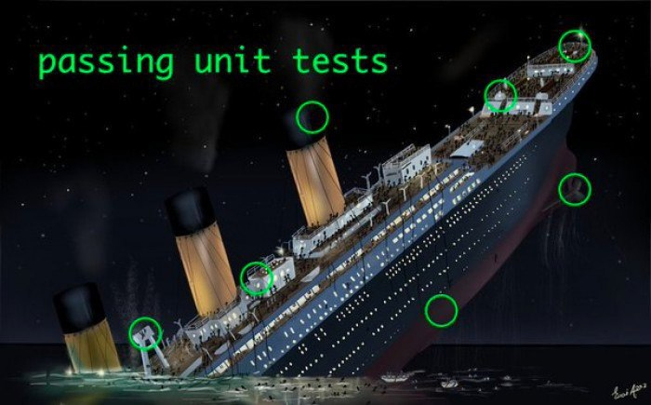
Заходит однажды тестировщик в бар.
Забегает в бар.
Пролезает в бар.
Танцуя, проникает в бар.
Крадётся в бар.
Врывается в бар.
Прыгает в бар.

